计算机定向辅导班

行业翘楚 杰出实力

考研全程全要素精细辅导体系

考研深层雄厚资源支持
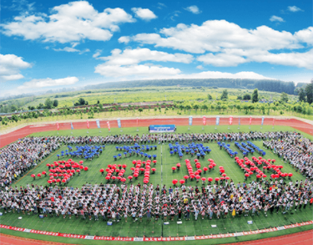

考研行业杰出品牌

获教育部就业指导中心批准成为高校高级师资联合培训单位

获教育部重磅感谢信<为首届世界慕课大会做出突出贡献>

万学获华为特别颁发优秀合作伙伴嘉奖并签订深度教育战略合作协议

万学获教育部高等教育司与高校学生司重磅感谢状与感谢信

万学连续十四年蝉联中国考研培训行业大奖

因为优异考研辅导成果，获红杉联想百度等多家著名基金联合投资20亿

因为优异考研辅导成果，获人民日报、光明日报、经济日报等重磅媒体多次重点报道

获教育部高等教育司批准为全国高校提供优质职业与考研学习系统

万学获教育部高等教育司与高校学生司重磅感谢状与感谢信

万学连续十四年蝉联中国考研培训行业大奖

因为优异考研辅导成果，获红杉联想百度等多家著名基金联合投资20亿

